Математический КВН в детском саду
Автор - Светлана Гребенюк
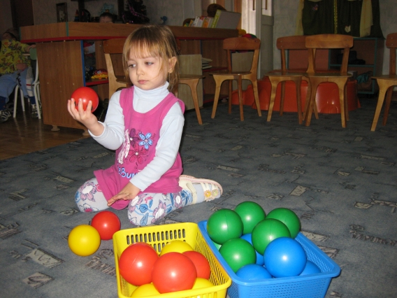

Математический КВН в подготовительной группе .
Программное содержание:
Обучающие задачи:
- Продолжать учить решать арифметические примеры и записывать их решение с помощью цифр.
- Продолжать учить решать неравенства.
- Продолжать учить детей анализу и синтезу, конструктивному мышлению: строить из простейших геометрических фигур новые, более сложные по заданному контуру.
- Упражнять в счёте в пределах 10, в умении различать количественный и порядковый счёт в пределах 10.
- Закрепить знания о составе чисел в пределах 10 из двух меньших чисел.
- Закрепить знания о последовательности дней недели, времён года, месяцев года.
- Закрепить умение различать понятия: выше – ниже, шире – уже, длиннее – короче, толще – тоньше, старше – младше.
- Закрепить умение пользоваться таблицами для решения логических задач.
Развивающие задачи:
- Создать условия для развития логического мышления, сообразительности, внимания.
- Развивать смекалку, зрительную память, воображение.
- Способствовать формированию мыслительных операций, развитию речи, умению аргументировать свои высказывания.
Воспитательные задачи:
- Воспитывать самостоятельность, умение понимать учебную задачу и выполнять её самостоятельно.
- Воспитывать интерес к математическим занятиям.
Предварительная работа с детьми: отгадывание загадок, решение логических задач, решение конструктивных задач, наблюдение за календарём, индивидуальные занятия.
Предварительная работа воспитателя:
- Подготовить демонстративный и раздаточный материал.
- Приготовить наглядное пособие «Азбуковед», «Робот+», «Робот-».
- Приготовить фонограмму.
Методические приёмы:
- Успокаивающие упражнения перед занятием.
- Игровой (путешествие в страну Математики).
- Наглядный (использование иллюстрации).
- Словесный (напоминание, указание, вопросы, индивидуальные ответы детей).
- Поощрение, анализ занятия.
Оборудование: магнитная доска, цифры, знаки.
Демонстрационный материал: «числовая дорожка», «Азбуковед», «Робот+», «Робот-».
Раздаточный материал: карточки с заданиями, конверты с геометрическими фигурами, карандаши, карточки с логическими символами, составы поездов.
Структура занятия:
- Игровая ситуация: путешествие в страну математики.
- Приветствия команд.
- Разминка.
- Выбор дорожек для занятия исходных позиций команд.
- Нахождение пары (состав числа).
- Логические поезда- определение грузов.
- Постройка «ШКОЛЫ» из геометрических фигур.
- Решение примеров, определение буквы, составление слова.
- Координационно- развивающее упражнение «Японская машинка»
- Итог занятия.

ХОД ЗАНЯТИЯ
Ведущий. Сегодня мы проводим самый настоящий, очень серьезный и очень ответственный КВН — КВН дошкольников-математиков. Две команды разумных и внимательных будут соревноваться друг с другом и пройдут через несколько этапов испытаний. Затем мы подведем итоги, а в конце состоится церемония награждения участников. Я хочу представить вам членов жюри. (Представляет членов жюри.) А теперь — представления команд. Команда «Почемучки» (Представляет капитана команды)
Члены команды «Почемучки»:
Мы — ребята-дошколята,
Не боимся мы преград.
Любим в КВН играть,
Дружно, честно побеждать!.
Ведущий. Команда «Любознайки». Приветствуйте ее! (Представляет капитана команды.)
Члены команды «Любознайки»:
Мы веселые ребята
В детском саду мы не скучаем
В игры разные играем
В КВНе побеждаем!

Воспитатель: Проведём разминку: Если дерево выше куста, то куст…?
Дети: ниже дерева.
Воспитатель :Если линейка длиннее карандаша, то карандаш…?
Дети: короче линейки.
Воспитатель: Если канат толще нитки, то нитка…?
Дети: тоньше каната.
Воспитатель: Если сестра старше брата, то брат…?
Дети: младше сестры.
Воспитатель: Если река шире ручья, то ручей…?
Дети: уже реки.
Март- второй месяц весны?
Весну сменит зима?
Какой сегодня день недели?
Какой день недели наступит после среды?
Итак, команды готовы к соревнованиям.
Ведущий: А сейчас нашим командам предстоит выбор игровой дорожки к своим конкурсным заданиям. Команды могут посовещаться и объяснить свое решение.
·
Ведущий: Для того чтобы пройти к своим игровым столам и занять свои рабочие места вам необходимо разбиться на пары, составить пару чисел, которые в сумме дают число 8.

Ведущий: Через несколько дней в нашей группе детского сада выпускной праздник, вы уйдете в школьную жизнь. Каждому из вас предстоит учиться в школе. Давайте построим нашу будущую школу. Вам необходимо распределить грузы по составам логических поездов (решение неравенств).

Ведущий: Для строительства школы на стройплощадку надо завезти стройматериалы. Для этого команды получают «Каталоги недвижимости», заполняют бланки заказов, подсчитывают каких и сколько надо стройматериалов, получают стройматериалы (геометрические фигуры) и приступают к постройке школы (по образцу каталога недвижимости).

Ведущий: Молодцы, справились с заданием. В здание школы можно войти, прочитав зашифрованное слово. В этом вам помогут наши верные друзья: Дед-Азбуковед, Робот+, Робот -.(Дети решают примеры, находят число, число соответствует букве Азбуковеда, находят все буквы, читают зашифрованные слова).

Ведущий: Молодцы, команды. А теперь я предлагаю вам отдохнуть, пока жюри подводит итоги, и поиграть в «Японскую машинку»...
Японская машинка.
Все стоят (или сидят, по желанию) лицом в круг. Каждый играющий получает свой порядковый номер, по количеству игроков. Выбирается человек, который начинает игру. Его задача передать ход другому игроку следующим образом. Он произносит свой номер, а затем номер того, кому хочет передать ход. Тот в свою очередь, произносить свой номер, а затем номер любого из играющих. Передача хода сопровождается движениями, моделирующими звук пишущей машинки: все одновременно ударяют по коленям 2 раза, затем поднимают вверх правую руку (здесь мы говорим свой номер), затем левую (говорим номер того, кому передаем ход). Ритм с каждым ходом убыстряется. Если человек ошибается, он выбывает из игры, соответственно и его номер тоже. Игра ведется до тех пор, пока не останутся самые внимательные, это 2-5 человек. Подарите им аплодисменты.
Данная игра-разминка тренирует
а) координацию движений,
б) связь координации с произнесением слов,
в) умение распределять внимание.
Не всем ученикам удается быстро усвоить последовательность движений, они путают порядок жестов, не попадают в общий ритм, не справляются с его переменами. Но это только стимулирует их интерес. Введение же номера, числа, то есть речи на щелчках при передаче эстафеты глазами «один-один», «два-два» и т. д., составляет новое затруднение. Потом начинается передача «голосом» — «пять-пять, пять-один»,«один-один, один-семь» и т. д., здесь уже надо посылать слово и быть готовым принять «голос»; и то и другое требует организованного внимания и позволяет учиться верно его распределять.

